
Kungsbacka IWC Månadsbrev: Nr. 5-6 2020-21
D236 President: Eva Nikell
Sverige Sekreterare: Ulla Ahlerup

2020-12-03

Världspresident: Dr Bina Vyas
Motto: "Lead the change"
"Gå i spetsen för förändring"


Kära IW-vänner!
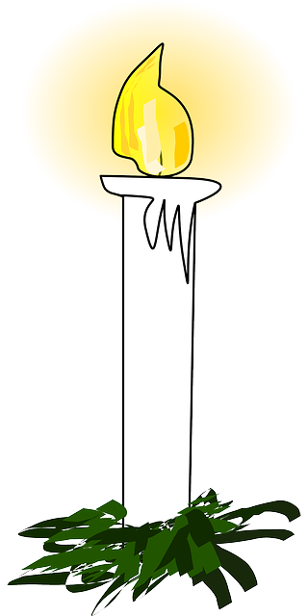

Vi inser nu att vi inte kommer att kunna ses på vår sedvanliga julfest i december utan får fortsätta hålla oss ifrån varandra. I det längsta har vi hoppats men innerst inne väl förstått att så här måste det bli.
Men i allt det mörka som nu omger oss måste vi hålla modet uppe och tro på att det snart ljusnar vid horisonten. Den 22 december vänder det - dagarna blir längre och ljusare och nyheten om att ett vaccin snart är på väg känns skönt att hoppas på.

Vi i styrelsen vill önska er alla en fin och stämningsfull Adventstid!

Vi hoppas också att ni får en riktigt
GOD JUL och ett GOTT NYTT ÅR
och att ni kan njuta av helgen även om den inte blir som den brukar.

Julkramar från hela Styrelsen
gm Ulla Ahlerup

